


TECNOLÓGICO NACIONAL DE MÉXICO
UNIDAD ACADÉMICA VENUSTIANO CARRANZA



“INGENIERÍA EN SISTEMAS COMPUTACIONALES”

LENGUAJES Y AUTÓMATAS II

ACTIVIDAD

ACTIVIDAD 1.1 -CUADRO SINÓPTICO

PRESENTA

SEMESTRE | SEPTIMO
NOMBRE DEL ALUMNO | MATRICULA
Rafael Aquino Villanueva | 231260073

PROFESOR
ING. FRANCISCO JAVIER MINGO VELAZQUEZ

14 DE AGOSTO DE 2026 VENUSTIANO CARRANZA, CHIAPAS

Contenido
Introducción 3
Justificación 4
Cuadro Sinoptico 5
Conclusión 6
Fuentes De Informacion 6

Introducción

El análisis semántico es una etapa fundamental dentro del proceso de compilación, ya que permite verificar que un programa no solo cumpla con las reglas sintácticas del lenguaje, sino que también tenga un significado correcto. Durante esta fase se realizan actividades como la comprobación de tipos, el manejo de identificadores, la construcción de árboles de expresiones y el uso de tablas de símbolos. Estas tareas permiten detectar errores que no pueden ser identificados únicamente mediante el análisis léxico o sintáctico.
se estudian diferentes elementos relacionados con el análisis semántico, entre ellos los árboles de expresiones, las acciones semánticas, la comprobación de tipos, la pila semántica, los esquemas de traducción, las tablas de símbolos y direcciones, así como el manejo de errores semánticos.

Justificación
El estudio del análisis semántico es importante en la materia de Lenguajes y Autómatas II, debido a que permite comprender cómo un compilador interpreta y valida el significado de las instrucciones escritas por el programador. Conocer estos procesos facilita la comprensión de las etapas posteriores de un compilador, especialmente la generación de código intermedio y código objeto.
Además, el análisis semántico ayuda a identificar errores como incompatibilidad de tipos, utilización de variables no declaradas o asignaciones incorrectas. Por ello, conocer sus principales técnicas y estructuras permite comprender mejor el funcionamiento interno de los compiladores y desarrollar una base sólida para el diseño de lenguajes de programación.

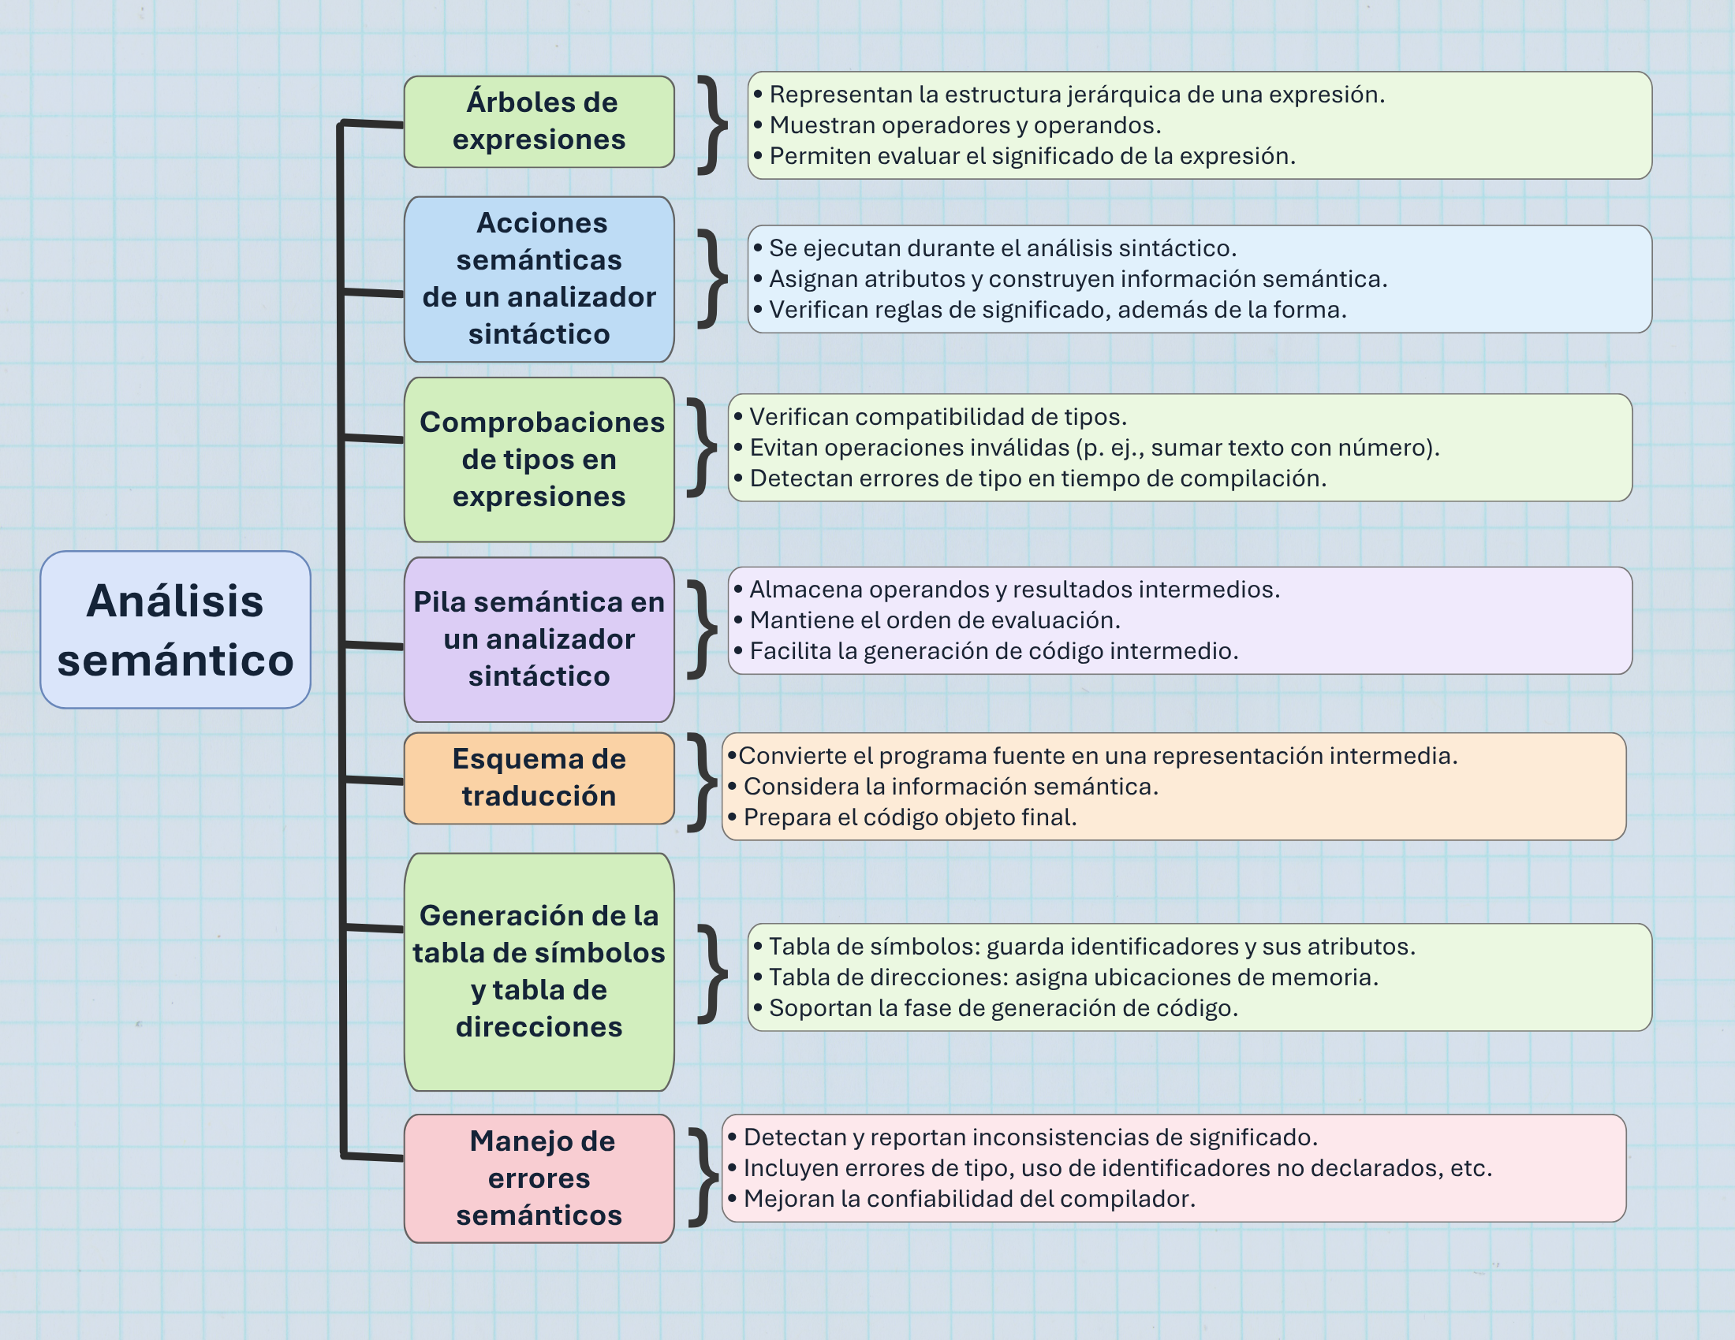
Cuadro Sinoptico

Conclusión

El análisis semántico es una etapa esencial del proceso de compilación, porque se encarga de comprobar que las estructuras reconocidas por el analizador sintáctico tengan un significado válido. Mediante herramientas como los árboles de expresiones, las acciones semánticas, la comprobación de tipos y las tablas de símbolos, es posible validar la información del programa antes de generar el código.
El estudio de estos elementos permite comprender cómo un compilador procesa la información y detecta errores semánticos. En conjunto, estas técnicas contribuyen a generar programas más confiables y facilitan la transformación del código fuente en una representación adecuada para las siguientes etapas del proceso de compilación.

Fuentes de Informacion

- Aho, A. V., Lam, M. S., Sethi, R., & Ullman, J. D. (2006). Compilers: Principles, techniques, and tools (2nd ed.). Pearson. https://www.informit.com/store/compilers-principles-techniques-and-tools-9780321486813
- Cooper, K. D., & Torczon, L. (2011). Engineering a compiler (2nd ed.). Morgan Kaufmann. https://shop.elsevier.com/books/engineering-a-compiler/cooper/978-0-12-088478-0
- Louden, K. C. (1997). Compiler construction: Principles and practice. PWS Publishing Company. https://www.cs.sjsu.edu/~louden/cmptext/
- Louden, K. C. (1997). Compiler construction: Principles and practice: Contents. San José State University. https://www.cs.sjsu.edu/~louden/cmptext/contents.htm

